Министерство образования Республики Беларусь

Учреждение образования

«Брестский государственный технический университет»

Кафедра ИИТ

Лабораторная работа №4

По дисциплине: «ЯП»

Тема: «Основы языка программирования Python»

Выполнил:

Студент 2 курса

Группы ПО-7(2)

Угляница И.Н

Проверил:

Бойко Д.О.

2021

Основы языка Python

Цель работы: изучить основы языка Python.

Вариант 10

Но в заданиях 2

Задание:

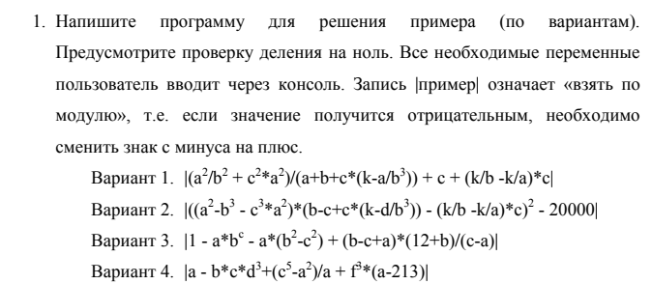

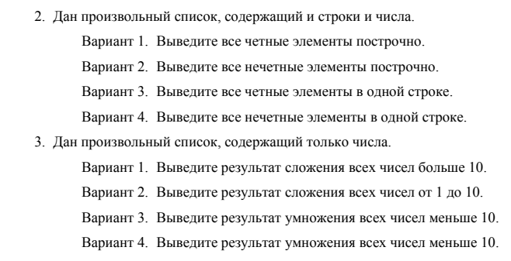

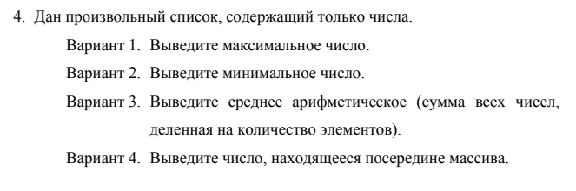

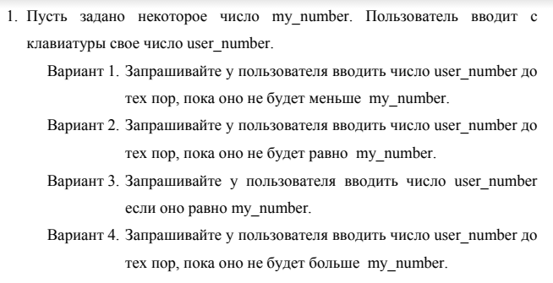

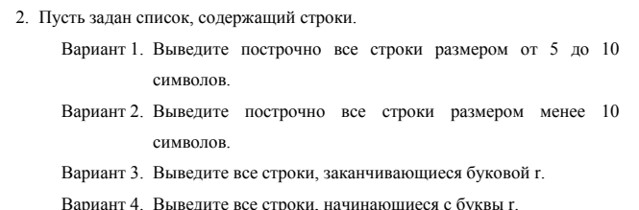

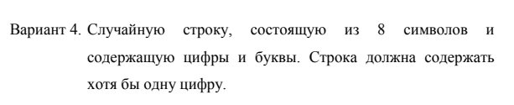

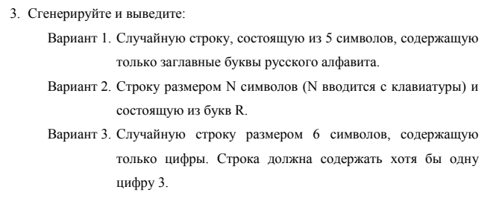

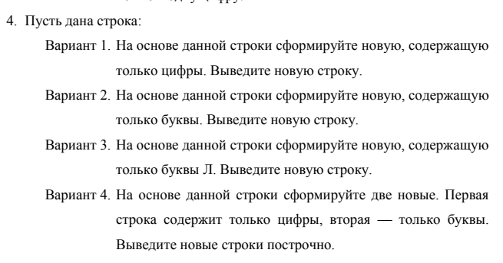

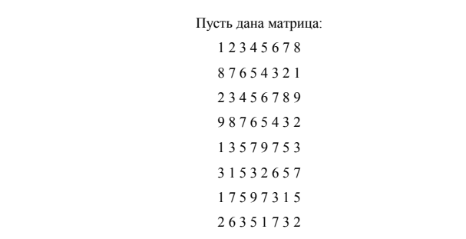

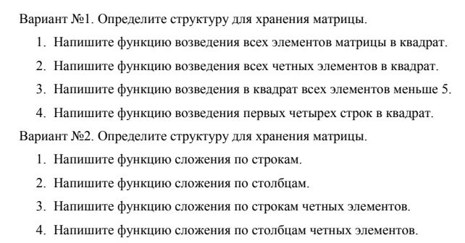

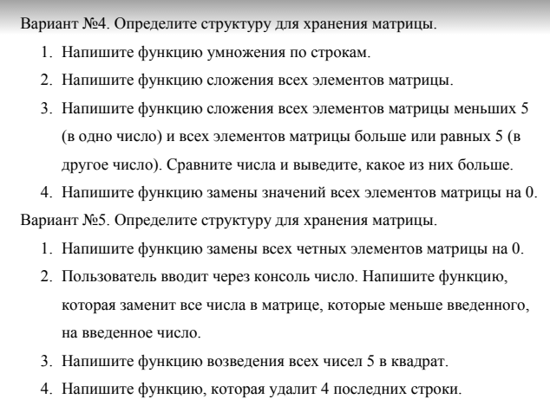

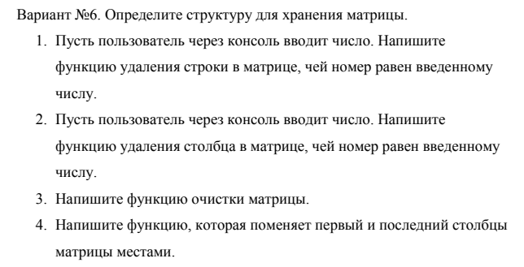

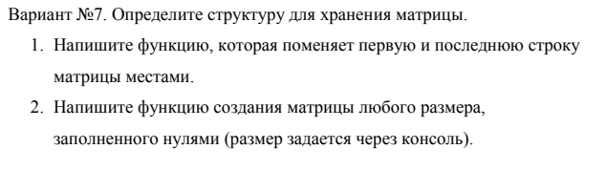

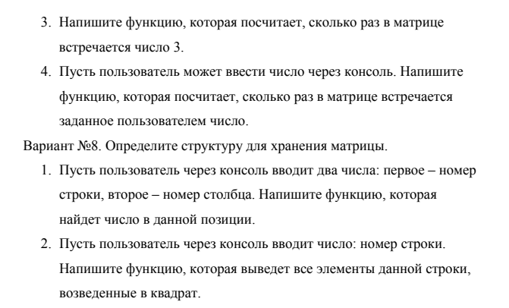

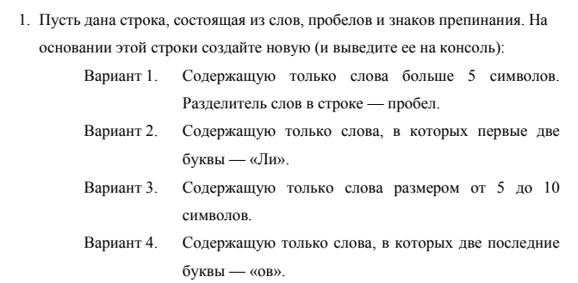

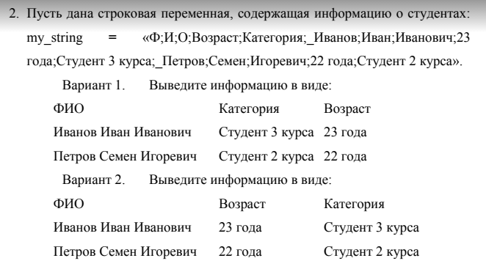

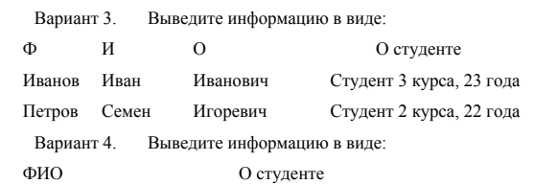

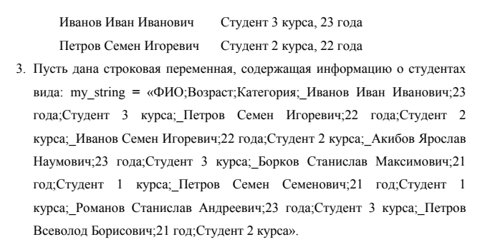

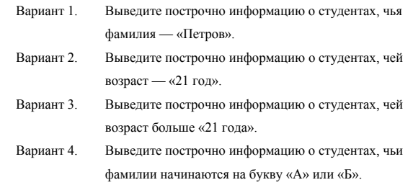

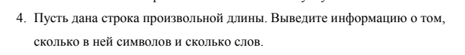

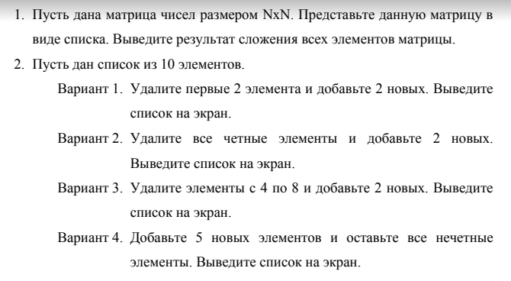

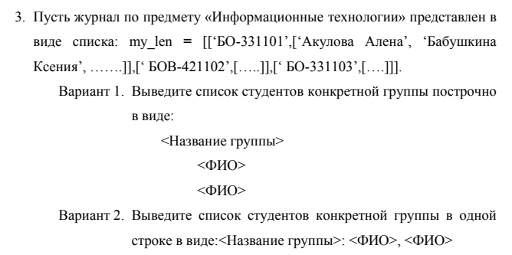

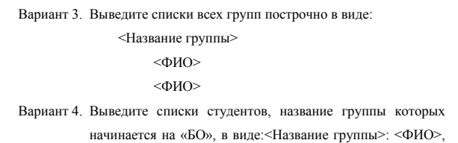

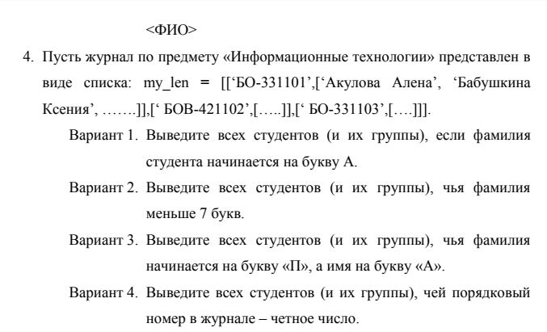

Код программы:

from string import punctuation  
from copy import deepcopy  
  
# 1 task  
def task1_1():  
 print("enter five numbers:")  
 a, b, c, d, k = map(float, input().split())  
 try:  
 result = abs(  
 (a ** 2 - b ** 3 - c ** 3 * a ** 2) * (b - c + c * ((k - d) / b ** 3))  
 - ((k / b - k / a) * c) ** 2  
 - 20000  
 )  
 print(result)  
 except ZeroDivisionError:  
 print("Something went wrong")  
  
  
def task1_2():  
 main_s = [1, 2, 3, 4, 5, 6]  
 for i in main_s:  
 if i % 2 != 0:  
 print(i)  
  
  
def task1_3():  
 main_s_1 = [-1, 1, 2, -5, 3, 4, 10, 12]  
 temp = 0  
 for i in main_s_1:  
 if 1 <= i <= 10:  
 temp += i  
 print(temp)  
  
  
def task1_4():  
 arr = [1, 6, 235, 7, 87, -7]  
 min_el = arr[0]  
 for i in arr:  
 if i < min_el:  
 min_el = i  
 print(min_el)  
  
  
# task 2  
def task2_1():  
 my_number = 7  
 print('Enter number(7)')  
 user_number = int(input())  
 while user_number != my_number:  
 print("Try again")  
 user_number = int(input())  
 if user_number == my_number:  
 print("success")  
  
  
def task2_2():  
 big_str = ["IvanUglianitsa", "map", "hello"]  
 for i in big_str:  
 if len(i) < 10:  
 print(i)  
  
  
def task2_3():  
 len_str = int(input("Enter size:"))  
 print("R" * len_str)  
  
  
def task2_4():  
 str_sym_num = "12IH8o9P"  
 new_str = ""  
 for i in str_sym_num:  
 if i.isalpha():  
 new_str += i  
 print(new_str)  
  
  
matrix = [  
 [1, 2, 3, 4, 5, 6, 7, 8],  
 [8, 7, 6, 5, 4, 3, 2, 1],  
 [2, 3, 4, 5, 6, 7, 8, 9],  
 [9, 8, 7, 6, 5, 4, 3, 2],  
 [1, 3, 5, 7, 9, 7, 5, 3],  
 [3, 1, 5, 3, 2, 6, 5, 7],  
 [1, 7, 5, 9, 7, 3, 1, 5],  
 [2, 6, 3, 5, 1, 7, 3, 2],  
]  
# task 3  
def task3_1():  
 copymatrix = deepcopy(matrix)  
 print("Matrix with squares of numbers")  
 for rows in range(len(copymatrix)):  
 for cols in range(len(copymatrix[rows])):  
 if copymatrix[rows][cols] % 2 == 0:  
 copymatrix[rows][cols] *= copymatrix[rows][cols]  
 print(copymatrix[rows][cols], end=" ")  
 print()  
  
  
def task3_2():  
 copymatrix = deepcopy(matrix)  
 new_matrix = []  
 print("Matrix after addition(по столбцам)")  
 for rows in range(len(copymatrix)):  
 result = 0  
 for cols in range(len(copymatrix[rows])):  
 result += copymatrix[cols][rows]  
  
 new_matrix.append(result)  
 print(new_matrix)  
  
  
def task3_4():  
 copymatrix = deepcopy(matrix)  
 res = 0  
 print("Result of adding all the elements")  
 for rows in range(len(copymatrix)):  
 for cols in range(len(copymatrix[rows])):  
 res += copymatrix[rows][cols]  
 print(res)  
  
  
def task3_5():  
 copymatrix = deepcopy(matrix)  
 replace_num = int(input("Enter number to replace"))  
 for rows in range(len(copymatrix)):  
 for cols in range(len(copymatrix[rows])):  
 if copymatrix[rows][cols] < replace_num:  
 copymatrix[rows][cols] = replace_num  
 print(copymatrix[rows][cols], end=" ")  
 print()  
  
  
def task3_6():  
 copymatrix = deepcopy(matrix)  
 del_col = int(input("enter the number of the column to delete"))  
 for row in range(len(copymatrix)):  
 del copymatrix[row][del_col]  
 print(*copymatrix, sep="\n")  
  
  
###  
def task3_7():  
 new_matrix = []  
 row = int(input("Enter row size"))  
 col = int(input("Enter column size"))  
 for i in range(row):  
 new_matrix.append([])  
 for j in range(col):  
 new_matrix[i].append(0)  
 print(*new_matrix, sep="\n")  
  
  
def task3_8():  
 row_sqrt = int(input("Enter column:"))  
 row_sqrt += 1  
 copymatrix = deepcopy(matrix)  
 temp_list = []  
 for col in range(len(copymatrix[row_sqrt])):  
 temp_list.append(copymatrix[row_sqrt][col] ** 2)  
 print(temp_list)  
  
  
def task4_1():  
 main_str = "лихо тихо , лист ."  
 temp = main_str.split(" ")  
 temp_end = []  
 for i in range(len(temp)):  
 if temp[i] not in punctuation and len(temp[i]) > 1:  
 if temp[i][0] == "л" and temp[i][1] == "и":  
 temp_end.append(temp[i])  
 print(temp_end)  
  
  
def task4_2():  
 students_main = (  
 "Ф;И;О;Возраст;Категория;"  
 "_Иванов;Иван;Иванович;23 года;Студент 3 курса;"  
 "_Петров;Семен;Игоревич;22 года;Студент 2 курса"  
 )  
 students_res = students_main.split(";_")  
 data = []  
 for row in students_res:  
 data.append(row.split(";"))  
 print(  
 "{:1}{:1}{:31}{:20}{:20}".format(  
 data[0][0], data[0][1], data[0][2], data[0][3], data[0][4]  
 )  
 )  
 for i in data[1:]:  
 print("{:7}{:6}{:20}{:20}{:20}".format(i[0], i[1], i[2], i[3], i[4]))  
  
  
def task4_3():  
 students = (  
 "ФИО;Возраст;Категория;"  
 "_Иванов Иван Иванович;23 года;Студент 3 курса;"  
 "_Петров Семен Игоревич;22 года;Студент 2 курса;"  
 "_Иванов Семен Игоревич;22 года;Студент 2 курса;"  
 "_Акибов Ярослав Навич;23 года;Студент 3 курса;"  
 "_Борков Станислав Максимович;21 год;Студент 1 курса;"  
 "_Петров Семен Семенович;21 год;Студент 1 курса;"  
 )  
 students_new = students.split(";_")  
 data_new = []  
 info = []  
 for row in students_new:  
 data_new.append(row.split(";"))  
 for i in data_new[1:]:  
 if "21" in i[1]:  
 info.append(i)  
 for i in info:  
 print(" ".join(i))  
  
  
def task4_4():  
 my_str = "hello my dear friends"  
 print(f"Symbols: {len(my_str)}")  
 print(f"Words: {len(my_str.split(' '))}")  
  
def task6_1():  
 matrix = [  
 [1, 2, 3],  
 [2, 4, 5]  
 ]  
 sum = 0  
 for i in matrix:  
 for j in i:  
 sum += j  
 print(sum)  
  
def task6_2():  
 my_list = [1, 2, 3, 5, 6, 9, 8]  
 new_el = [0, 10]  
 index_ = []  
 for i in my_list:  
 if i % 2 == 0:  
 my_list.remove(i)  
 for i in new_el:  
 my_list.append(i)  
 print(my_list)  
  
def task6_3():  
 group = [["БО-331101", ["Акулова Алена", "Пабушкина Асения"]], ["БО-402000", ["Игорь Держатель Востока", "Солевой Голем Дмитрий"]]]  
 name = 'БО-331101'  
 for i in group:  
 if name in i[0]:  
 print(f"{i[0]}:{', '.join(i[1])}")  
  
  
def task6_4():  
 group = [["БО-331101", ["Акула Алена", "Пабушкина Асения"]],  
 ["БО-402000", ["ДержательВостока Игорь", "СолевойГолем Дмитрий"]]]  
 temp = []  
 for i in group:  
 for j in i[1]:  
 temp.append(j.split(' '))  
 for i in temp:  
 if len(i[0]) < 7:  
 print(' '.join(i))  
  
def main() -> None:  
 print('\nЗадание 1')  
 print(1.1)  
 task1_1()  
 print(1.2)  
 task1_2()  
 print(1.3)  
 task1_3()  
 print(1.4)  
 task1_4()  
 print('\nЗадание 2 «Строки и списки»')  
 print('task 2.1')  
 task2_1()  
 print('task 2.2')  
 task2_2()  
 print('task 2.3')  
 task2_3()  
 print('task 2.4')  
 task2_4()  
 print('\nЗадание 3 «Матрицы»')  
 print('task 3.1')  
 task3_1()  
 print('task 3.2')  
 task3_2()  
 print('task 3.4')  
 task3_4()  
 print('task 3.5')  
 task3_5()  
 print('task 3.6')  
 task3_6()  
 print('task 3.7')  
 task3_7()  
 print('task 3.8')  
 task3_8()  
 print('\nЗадание 4 «Строки»')  
 print('task 4.1')  
 task4_1()  
 print('task 4.2')  
 task4_2()  
 print('task 4.3')  
 task4_3()  
 print('task 4.4')  
 task4_4()  
 print('\nЗадание 6 «Списки»')  
 print('task 6.1')  
 task6_1()  
 print('task 6.2')  
 task6_2()  
 print('task 6.3')  
 task6_3()  
 print('task 6.4')  
 task6_4()  
  
  
if __name__ == "__main__":  
 main()

Вывод: В ходе выполнения данной работы я изучил базовые операции языка, научился работать со строками, списками, а также функциями.